О проекте решения Межгосударственного Совета ЕврАзЭС (на уровне глав правительств) "О присоединении Кыргызской Республики к Таможенному союзу в рамках ЕврАзЭС"
Утративший силу
Решение Комиссии таможенного союза от 18 октября 2011 года № 842. Утратило силу решением Коллегии Евразийской экономической комиссии от 20 ноября 2018 года № 186.
Сноска. Утратило силу решением Коллегии Евразийской экономической комиссии от 20.11.2018 № 186 (вступает в силу по истечении 30 календарных дней с даты его официального опубликования).
Комиссия Таможенного союза решила:
Одобрить проект решения Межгосударственного Совета ЕврАзЭС (на уровне глав правительств) "О присоединении Кыргызской Республики к Таможенному союзу в рамках ЕврАзЭС" (прилагается).
Члены Комиссии таможенного союза:
От Республики | От Республики От Российской
Беларусь | Казахстан Федерации
С. Румас | У. Шукеев И. Шувалов

Приложение
к Решению Комиссии
Таможенного союза
от 18 октября 2011 года № 842

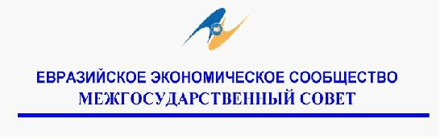

Р Е Ш Е Н И Е
от 19 октября 2011 г. № г. Санкт-Петербург
О присоединении Кыргызской Республики
к Таможенному союзу в рамках ЕврАзЭС
Межгосударственный Совет Евразийского экономического сообщества (на уровне глав правительств) решил:
1. Принять к сведению информацию Генерального секретаря ЕврАзЭС о присоединении Кыргызской Республики к Таможенному союзу в рамках ЕврАзЭС (прилагается).
2. Создать Рабочую группу по вопросу участия КыргызскойРеспублики в Таможенном союзе Республики Беларусь, РеспубликиКазахстан и Российской Федерации, включив в нее руководителейэкспертных групп государств-участников Таможенного союза по разработке договорно-правовой базы Таможенного союза и представителей Кыргызской Республики.
3. Просить Правительство Кыргызской Республики представить в Секретариат Комиссии Таможенного Союза предложения по кандидатурам экспертов (на уровне заместителей министров) для включения в состав Рабочей группы, указанной в п.2 настоящего решения.
4. Назначить руководителем указанной Рабочей группы заместителя Генерального секретаря ЕврАзЭС, Ответственного секретаря Комиссии Таможенного союза С.Ю.Глазьева.
5. Руководителю Рабочей группы представить ее персональныйсостав и План мероприятий по вопросу присоединения КыргызскойРеспублики к Таможенному союзу на утверждение Комиссии Таможенного союза.
Члены Межгосударственного Совета ЕврАзЭС:
От Республики |  | От Республики |  | От Российской
Беларусь |  | Казахстан |  | Федерации
От | От
Российской | Республики
Федерации | Таджикистан

© 2012. РГП на ПХВ «Институт законодательства и правовой информации Республики Казахстан» Министерства юстиции Республики Казахстан

